Họ và tên:…………………………………Lớp:…………..
PHIẾU BÀI TẬP ĐẠO ĐỨC
Bài 12: Phòng tránh ngã
Bài 1: Con hãy viết tiếp cụm từ đã cho vào chỗ …… cho phù hợp.
Cụm từ: lưới bảo vệ, nhảy qua, trèo cây, cầu thang, chạy nhảy.
- Không chạy nhảy, xô đẩy nhau khi lên xuống……………………..
- Không nhoài người, thò đầu ra ngoài, ngồi lên thành lan can, cửa sổ nhà cao tầng khi không có …………………………………….
- Không……………………; không leo trèo lên bàn, ghế cao để lấy đồ.
- Không đi chân đất, ……………………nô đùa trên nền trơn ướt.
- Không đùa nghịch, …………………..miệng cống, rãnh nước, hố sâu.
Bài 2: Đánh dấu vào trước cách ứng xử phù hợp trong mỗi tình huống dưới đây:
Tình huống 1  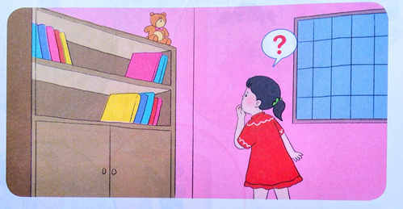 | Em cần lấy đồ để trên kệ sách cao, con sẽ:  Kê chồng ghế cao rồi trèo lên để lấy.  Lấy que hoặc gậy khều đồ xuống.  Nhờ người lớn lấy giúp

Tình huống 2  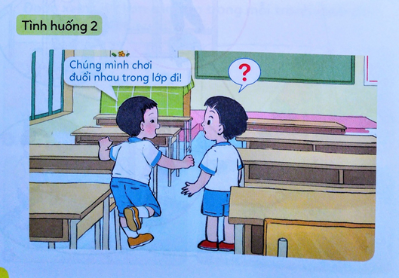 | Nếu là bạn trong tình huống, con sẽ:  Cùng chơi đuổi nhau với bạn trong lớp.  Mách thầy cô giáo.  Rủ bạn ra ngoài sân chơi đuổi nhau thay vì chơi trong lớp.

Tình huống 3  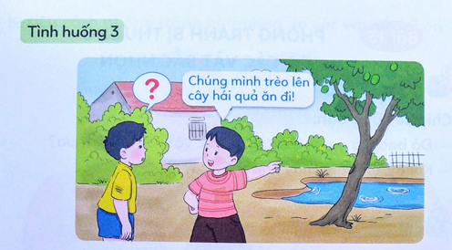 | Nếu là bạn trong tình huống, con sẽ:  Mách người lớn.  Cùng trèo cây với bạn.  Khuyên bạn không nên trèo cây.

Bài 3: Tự liên hệ việc con làm được để phòng tránh bị ngã bằng cách vẽ ngôi sao vào ô tương ứng trong bảng dưới đây:
Việc làm | Đã thực hiện
Không chạy nhảy, xô đẩy nhau khi lên xuống cầu thang
Không nhoài người, thò đầu ra ngoài, ngồi lên thành lan can, cửa sổ nhà cao tầng khi không có lưới bảo vệ
Không trèo cây; không leo trèo lên bàn, ghế cao để lấy đồ

Không đi chân đất, chạy nhảy, nô đùa trên nền trơn ướt
Không đùa nghịch, nhảy qua miệng cống, rãnh nước, hố sâu

